ĐẠI HỌC TRÀ VINH
TRƯỜNG KỸ THUẬT VÀ CÔNG NGHỆ
KHOA CÔNG NGHỆ THÔNG TIN



ĐỒ ÁN MÔN HỌC
THIẾT KẾ WEB

THIẾT KẾ WEBSITE HỌC LÂP TRÌNH TRỰC TUYẾN

Người hướng dẫn:  Ths. Nguyễn Ngọc Đan Thanh | Sinh viên thực hiện:  Họ tên: Nguyễn Trần Duy Khang  Mã số: 11025081  Mã lớp: DA25TTB

Vĩnh Long, tháng 6 năm 2026
ĐẠI HỌC TRÀ VINH
TRƯỜNG KỸ THUẬT VÀ CÔNG NGHỆ
KHOA CÔNG NGHỆ THÔNG TIN



ĐỒ ÁN MÔN HỌC
THIẾT KẾ WEB

THIẾT KẾ WEBSITE HỌC LÂP TRÌNH TRỰC TUYẾN

Người hướng dẫn:  Ths. Nguyễn Ngọc Đan Thanh | Sinh viên thực hiện:  Họ tên: Nguyễn Trần Duy Khang  Mã số: 110125081  Mã lớp: DA25TTB

Vĩnh Long, tháng 6 năm 2026

Lời cảm ơn
Trong suốt quá trình học tập và thực hiện đồ án môn học Thiết kế Web, em đã nhận được sự quan tâm, hướng dẫn và giúp đỡ quý báu từ quý thầy cô, gia đình và bạn bè. Đây là nguồn động viên to lớn giúp em hoàn thành đề tài "Thiết kế Website học lập trình trực tuyến".
Trước hết, em xin bày tỏ lòng biết ơn sâu sắc đến ThS. Nguyễn Ngọc Đan Thanh, giảng viên hướng dẫn môn học, đã tận tình hướng dẫn, truyền đạt kiến thức chuyên môn và đóng góp nhiều ý kiến quý báu trong suốt quá trình thực hiện đồ án. Những nhận xét và góp ý của thầy đã giúp em hoàn thiện sản phẩm cũng như nâng cao kỹ năng thiết kế và phát triển website.
Em xin chân thành cảm ơn quý thầy cô Khoa Công nghệ Thông tin, Trường Kỹ thuật và Công nghệ, Đại học Trà Vinh đã giảng dạy, truyền đạt những kiến thức nền tảng và chuyên ngành trong suốt thời gian học tập. Những kiến thức đó là cơ sở quan trọng để em vận dụng vào việc xây dựng và hoàn thành đồ án này.
Mặc dù đã cố gắng nghiên cứu và thực hiện đề tài một cách nghiêm túc, nhưng do thời gian thực hiện còn hạn chế và kinh nghiệm thực tế chưa nhiều nên báo cáo cũng như sản phẩm không tránh khỏi những thiếu sót. Em rất mong nhận được những ý kiến nhận xét và góp ý của quý thầy cô để em có thể hoàn thiện kiến thức và nâng cao kỹ năng trong quá trình học tập cũng như trong công việc sau này.
Cuối cùng, em xin kính chúc quý thầy cô Đại học Trà Vinh luôn dồi dào sức khỏe, hạnh phúc và đạt được nhiều thành công trong công tác giảng dạy.

Sinh viên thực hiện

Nguyễn Trần Duy Khang
Mục lục
CHƯƠNG 1. Tổng quan nghiên cứu 1
1.1 Đặt vấn đề 1
1.2 Mục tiêu nghiên cứu 1
1.3 Phương pháp nghiên cứu 2
1.4 Đối tượng nghiên cứu 3
CHƯƠNG 2. Cơ sở lý thuyết 5
2.1 Tổng quan về website học lập trình trực tuyến 5
2.2 Ngôn ngữ HTML 6
2.2.1 Khái niệm HTML 6
2.2.2 Cấu trúc cơ bản của HTML 6
2.3 Ngôn ngữ CSS 7
2.3.1 Khái niệm CSS 7
2.3.2 Vai trò của CSS 7
2.4 Javascript 7
2.4.1 Hiển thị khóa học bằng javascript 7
2.5 Reponsive Web Design 8
2.6 Visual Studio Code 8
2.7 Google Fonts 8
2.8 Font Awesome 8
2.9 Tổng kết chương 9
CHƯƠNG 3. Phân tích thiết kế hệ thống 10
3.1 Mô tả vấn đề 10
3.2 Đặc tả yêu cầu hệ thống 10
3.2.1 Yêu cầu chức năng 10
3.2.2 Yêu cầu phi chức năng 10
3.3 Thiết kế dữ liệu 11
3.3.1 Cấu trúc lưu trữ 12
3.3.2 Đặc tả chi tiết 12
3.4 Thiết kế chức năng 13
3.5 Thiết kế giao diện 13
3.5.1 Sơ đồ website 13
3.5.2 Giao diện trang chủ 14
3.5.3 Giao diện trang khóa học 14
3.5.4 Giao diện trang khóa học chi tiết 15
3.5.5 Giao diên trang đăng nhập 15
3.5.6 Giao diện trang đăng ký 15
3.5.7 Giao diện trang dashboard 16
CHƯƠNG 4. KẾT QUẢ thực nghiệm 16
4.1 Dữ liệu thử nghiệm 16
4.2 Kết quả thực nghiệm 17
4.2.1 Giao diện trang chủ 17
4.2.2 Giao diện trang khóa học 18
4.2.3 Giao diện trang chi tiết khóa học 19
4.2.4 Giao diện trang đăng nhập 19
4.2.5 Giao diện trang đăng ký 20
4.2.6 Giao diện trang dashboard 20
CHƯƠNG 5. Kết luận và hướng phát triển 22
5.1 Kết luận 22
5.2 Hướng phát triển 22

Danh mục hình ảnh
Hình 1. Cấu trúc thư mục 12
Hình 2. Sơ đồ website 13
Hình 3. Trang chủ 18
Hình 4. Trang khóa học 19
Hình 5. Chi tiết khóa học 19
Hình 6. Trang đăng nhập 20
Hình 7. Trang đăng ký 20
Hình 8. Trang Dashboard 21

Danh mục bảng biểu

Bảng 1. Bảng đặc tả chi tiết 12

Tổng quan nghiên cứu

Đặt vấn đề
Trong những năm gần đây, công nghệ thông tin phát triển mạnh mẽ và trở thành một lĩnh vực quan trọng trong học tập cũng như công việc. Đặc biệt, nhu cầu học lập trình ngày càng tăng khi nhiều sinh viên và người học mong muốn trang bị kỹ năng để đáp ứng yêu cầu của thị trường lao động.
Hiện nay có rất nhiều website hỗ trợ học lập trình, tuy nhiên nhiều trang có giao diện phức tạp hoặc chưa được thiết kế tối ưu cho người mới bắt đầu. Vì vậy, việc xây dựng một website có giao diện đơn giản, trực quan, dễ sử dụng sẽ giúp người học tiếp cận kiến thức thuận tiện hơn.
Xuất phát từ nhu cầu đó, đề tài "Thiết kế Website học lập trình trực tuyến" được thực hiện nhằm xây dựng một website giới thiệu các khóa học lập trình với giao diện hiện đại, khoa học và thân thiện với người dùng. Website được phát triển bằng HTML5 và CSS3 nhằm vận dụng những kiến thức đã học trong môn Thiết kế Web và tạo ra một sản phẩm có tính ứng dụng trong thực tế.
Website DK-Code được xây dựng theo mô hình kết hợp giữa khóa học miễn phí và khóa học trả phí. Người dùng có thể truy cập các khóa học miễn phí để làm quen với kiến thức lập trình cơ bản, đồng thời có thể lựa chọn các khóa học trả phí với nội dung chuyên sâu, lộ trình học rõ ràng và nhiều tài liệu thực hành. Mô hình này giúp người học có nhiều lựa chọn phù hợp với nhu cầu và khả năng tài chính của mình.

Mục tiêu nghiên cứu
Đề tài hướng đến việc thiết kế và xây dựng một website học lập trình trực tuyến có giao diện đẹp, dễ sử dụng và đáp ứng các chức năng cơ bản của một hệ thống học tập trực tuyến.
Các mục tiêu cụ thể gồm:
- Xây dựng hệ thống hiển thị khóa học miễn phí và khóa học trả phí.
- Cho phép người dùng xem thông tin chi tiết của từng khóa học.
- Thiết kế giao diện hỗ trợ người dùng lựa chọn khóa học phù hợp với nhu cầu học tập.
- Xây dựng trang chủ giới thiệu các khóa học nổi bật.
- Xây dựng trang danh sách khóa học và trang chi tiết khóa học.
- Thiết kế giao diện đăng nhập và đăng ký tài khoản.
- Xây dựng trang Dashboard hiển thị thông tin người dùng.
- Sử dụng HTML5 để xây dựng cấu trúc website.
- Sử dụng CSS3 và Flexbox để thiết kế giao diện và bố cục.
Sử dụng JavaScript để xử lý các chức năng tương tác như hiển thị danh sách khóa học.
Thiết kế website có khả năng hiển thị tốt trên máy tính, máy tính bảng và điện thoại (Responsive Web Design).

Phương pháp nghiên cứu
Nghiên cứu tài liệu
Tìm hiểu kiến thức về HTML5, CSS3, JavaScript, Responsive Web Design, Flexbox và các nguyên tắc thiết kế giao diện người dùng thông qua sách, giáo trình và các tài liệu trên Internet.
Phân tích yêu cầu
Khảo sát nhu cầu của người học để xác định các chức năng cần có của website như xem khóa học, tìm kiếm khóa học, đăng nhập, đăng ký và xem chi tiết khóa học.
Thiết kế hệ thống
Thiết kế cấu trúc website, bố cục giao diện, các trang chức năng và luồng điều hướng giữa các trang nhằm tạo sự thuận tiện trong quá trình sử dụng.
Xây dựng website
Sử dụng Visual Studio Code để lập trình website bằng HTML, CSS và JavaScript. Website được xây dựng theo mô hình các trang tĩnh kết hợp xử lý dữ liệu phía trình duyệt bằng JavaScript.
Kiểm thử và đánh giá
Sau khi hoàn thành website, tiến hành kiểm tra giao diện trên nhiều kích thước màn hình khác nhau, kiểm tra các chức năng điều hướng, hiển thị khóa học, đăng nhập và khả năng tương thích của website trên các trình duyệt phổ biến.

Đối tượng nghiên cứu
Đối tượng nghiên cứu của đề tài gồm:
Đối tượng nghiên cứu
- Website học lập trình trực tuyến.
- Giao diện người dùng (UI) của website.
- Trải nghiệm người dùng (UX).
- Ngôn ngữ HTML5.
- CSS3.
- JavaScript.
- Flexbox.
- Responsive Web Design.
Phạm vi nghiên cứu
Đề tài tập trung xây dựng website học lập trình trực tuyến với các chức năng cơ bản, bao gồm:
- Trang chủ.
- Trang danh sách khóa học.
- Trang chi tiết khóa học.
- Trang đăng nhập.
- Trang đăng ký.
- Trang Dashboard.
- Hiển thị danh sách khóa học bằng JavaScript.
- Thiết kế giao diện responsive.
Do giới hạn về thời gian và phạm vi của đồ án môn học, website chưa tích hợp cơ sở dữ liệu và chức năng xử lý phía máy chủ. Dữ liệu khóa học được quản lý bằng JavaScript để mô phỏng hoạt động của hệ thống.

Cơ sở lý thuyết

Tổng quan về website học lập trình trực tuyến
Website học lập trình trực tuyến là một hệ thống cho phép người dùng truy cập các khóa học thông qua Internet mà không cần tham gia lớp học truyền thống. Người học chỉ cần có thiết bị kết nối mạng như máy tính, máy tính bảng hoặc điện thoại thông minh là có thể học tập ở bất kỳ đâu và bất kỳ thời điểm nào.
Trong những năm gần đây, nhu cầu học lập trình ngày càng tăng do sự phát triển mạnh mẽ của ngành Công nghệ thông tin. Nhiều doanh nghiệp có nhu cầu tuyển dụng lập trình viên có kỹ năng thực tế, trong khi sinh viên và người mới bắt đầu cần một môi trường học tập thuận tiện để nâng cao kiến thức. Website học trực tuyến đã trở thành giải pháp hiệu quả giúp người học tiếp cận nguồn tài liệu phong phú, giảm chi phí học tập và chủ động sắp xếp thời gian học.
Website trong đề tài được xây dựng theo mô hình kết hợp giữa khóa học miễn phí và khóa học trả phí. Người dùng có thể lựa chọn các khóa học miễn phí để học những kiến thức nền tảng hoặc đăng ký các khóa học trả phí để tiếp cận nội dung chuyên sâu và có lộ trình học rõ ràng.
Website cung cấp các chức năng cơ bản như:
- Hiển thị danh sách khóa học.
- Xem thông tin chi tiết từng khóa học.
- Tìm kiếm khóa học.
- Đăng nhập và đăng ký tài khoản.
- Hiển thị thông tin người dùng.
- Giao diện tương thích trên nhiều thiết bị.
Việc xây dựng website học lập trình trực tuyến không chỉ giúp người học dễ dàng tiếp cận kiến thức mà còn tạo điều kiện để áp dụng các công nghệ phát triển web hiện đại vào thực tế.

Ngôn ngữ HTML

Khái niệm HTML
HTML (HyperText Markup Language) là ngôn ngữ đánh dấu được sử dụng để xây dựng cấu trúc của một trang web. HTML5 là phiên bản mới của HTML với nhiều cải tiến về khả năng hiển thị đa phương tiện, hỗ trợ tốt hơn cho các thiết bị di động và tăng tính tương thích giữa các trình duyệt.[1]
HTML5 cho phép tạo nên bố cục của website thông qua các phần tử như tiêu đề, đoạn văn, hình ảnh, bảng, biểu mẫu và liên kết.

Cấu trúc cơ bản của HTML
Một tài liệu HTML5 thường gồm các thành phần:
- <!DOCTYPE html>: Khai báo phiên bản HTML5.
- <html>: Thẻ bao toàn bộ nội dung trang web.
- <head>: Chứa tiêu đề trang, thông tin mô tả và liên kết đến tệp CSS.
- <body>: Chứa toàn bộ nội dung hiển thị trên trình duyệt.
VD:
<!DOCTYPE html>
<html lang="vi">
<head> <meta charset="UTF-8">
<title>Website học lập trình</title>
</head>
<body>
</body>
</html>

Ngôn ngữ CSS

Khái niệm CSS
CSS (Cascading Style Sheets) là ngôn ngữ dùng để định dạng và trang trí giao diện website. CSS giúp thay đổi màu sắc, kích thước, khoảng cách, bố cục và hiệu ứng của các thành phần HTML.[2]
Việc tách riêng CSS khỏi HTML giúp mã nguồn dễ bảo trì và nâng cấp hơn.

Vai trò của CSS
CSS mang lại nhiều lợi ích trong thiết kế website như:
- Tăng tính thẩm mỹ cho giao diện.
- Đồng bộ phong cách thiết kế giữa các trang.
- Dễ dàng chỉnh sửa giao diện.
- Tăng khả năng tái sử dụng mã nguồn.
- Hỗ trợ hiển thị trên nhiều thiết bị.

Javascript
JavaScript là ngôn ngữ lập trình được sử dụng để tạo ra các chức năng tương tác trên website. Khác với HTML và CSS chỉ xây dựng cấu trúc và giao diện, JavaScript cho phép xử lý sự kiện, thay đổi nội dung trang web và tương tác với người dùng mà không cần tải lại trang.[3], [4]
JavaScript hiện là một trong ba công nghệ nền tảng của phát triển website cùng với HTML và CSS.

Hiển thị khóa học bằng javascript
Thay vì viết trực tiếp từng thẻ khóa học trong HTML, website sử dụng JavaScript để đọc dữ liệu từ một mảng và tự động sinh ra các thẻ khóa học.
Cách làm này mang lại nhiều ưu điểm:
- Dễ thêm hoặc xóa khóa học.
- Chỉ cần sửa dữ liệu trong một tệp JavaScript.
- Giảm sự trùng lặp mã HTML.
- Dễ dàng kết nối với cơ sở dữ liệu trong tương lai.
Đây cũng là cách xây dựng website hiện đại được sử dụng trong nhiều dự án thực tế.

Reponsive Web Design
Responsive Web Design là kỹ thuật thiết kế website giúp giao diện tự động điều chỉnh phù hợp với nhiều kích thước màn hình khác nhau như máy tính, máy tính bảng và điện thoại[5].
Đề tài sử dụng các thuộc tính CSS như:
- Flexbox
- Media Query
để xây dựng giao diện linh hoạt, đảm bảo trải nghiệm người dùng trên nhiều thiết bị.

Visual Studio Code
Visual Studio Code (VS Code) là trình soạn thảo mã nguồn do Microsoft phát triển. Đây là công cụ phổ biến trong lập trình web nhờ giao diện đơn giản, hỗ trợ nhiều ngôn ngữ lập trình và có hệ thống tiện ích mở rộng phong phú.[6]
Trong đề tài, VS Code được sử dụng để viết mã HTML và CSS, quản lý thư mục dự án và xem trước kết quả trong quá trình phát triển.

Google Fonts
Google Fonts là thư viện phông chữ miễn phí do Google cung cấp. Việc sử dụng Google Fonts giúp website có giao diện đẹp hơn và hiển thị đồng nhất trên nhiều trình duyệt.[7]

Font Awesome
Font Awesome là thư viện biểu tượng (Icon) được sử dụng rộng rãi trong thiết kế website.[8]
Trong đề tài, Font Awesome được sử dụng để hiển thị các biểu tượng như:
- Tìm kiếm
- Thông báo
- Giỏ hàng
- Liên hệ
- Menu
Nhờ đó giao diện trở nên trực quan và chuyên nghiệp hơn.

Tổng kết chương
Chương 2 đã trình bày những cơ sở lý thuyết được sử dụng trong quá trình xây dựng website học lập trình trực tuyến, bao gồm HTML5, CSS3, Javascript, Responsive Web Design, Visual Studio Code, Google Fonts và Font Awesome. Đây là những công nghệ và công cụ nền tảng giúp xây dựng giao diện website hiện đại, dễ sử dụng và phù hợp với nhiều loại thiết bị.

Phân tích thiết kế hệ thống

Mô tả vấn đề
Hiện nay, nhu cầu học lập trình trực tuyến ngày càng tăng do sự phát triển của công nghệ thông tin. Tuy nhiên, nhiều website học lập trình có giao diện phức tạp, bố cục chưa hợp lý hoặc chứa quá nhiều thông tin khiến người mới bắt đầu gặp khó khăn trong quá trình sử dụng.
Đề tài "Thiết kế Website học lập trình trực tuyến" được thực hiện nhằm xây dựng một website giới thiệu các khóa học lập trình với giao diện hiện đại, trực quan và dễ sử dụng. Website được thiết kế bằng HTML5 và CSS3, Javascript tập trung vào việc trình bày nội dung khoa học, giúp người dùng dễ dàng tìm kiếm thông tin và nâng cao trải nghiệm khi truy cập.

Đặc tả yêu cầu hệ thống

Yêu cầu chức năng
Do đề tài chỉ xây dựng giao diện (Front-end), website gồm các chức năng hiển thị sau:
- Hiển thị trang chủ.
- Hiển thị danh sách khóa học bằng JavaScript.
- Hiển thị thông tin chi tiết của từng khóa học.
- Điều hướng từ danh sách khóa học đến trang chi tiết.
- Thực hiện các hiệu ứng tương tác trên giao diện.
- Hiển thị thanh điều hướng (Navigation Bar).
- Hiển thị chân trang (Footer).
- Hiển thị giao diện tương thích trên nhiều kích thước màn hình.

Yêu cầu phi chức năng
Website cần đáp ứng các yêu cầu sau:
- Giao diện đẹp, hiện đại.
- Bố cục rõ ràng, dễ quan sát.
- Màu sắc hài hòa.
- Tốc độ tải nhanh.
- Dễ bảo trì và nâng cấp.
- Hoạt động tốt trên các trình duyệt phổ biến như Google Chrome, Microsoft Edge và Firefox.
- Hỗ trợ Responsive trên máy tính, máy tính bảng và điện thoại.

Thiết kế dữ liệu
Do đề tài chưa sử dụng cơ sở dữ liệu nên thông tin các khóa học được lưu trữ dưới dạng mảng đối tượng (Array of Objects) trong tệp main.js. JavaScript sẽ đọc dữ liệu từ mảng này và sinh các phần tử HTML để hiển thị danh sách khóa học trên giao diện. Cách tổ chức này giúp việc cập nhật hoặc bổ sung khóa học trở nên thuận tiện mà không cần chỉnh sửa nhiều tệp HTML.
let data = [
{
ten: "Lập trình Frontend từ Zero đến Hero",
gv: "Trần Minh Khang",
anh: "assets/img/html&css.jpg",
gia: "Miễn phí"
},

{
ten: "ReactJS chuyên sâu",
gv: "Nguyễn Thu Hà",
anh: "assets/img/react.jpg",
gia: "799.000₫"
},

{
…];

Cấu trúc lưu trữ
Cấu trúc thư mục :
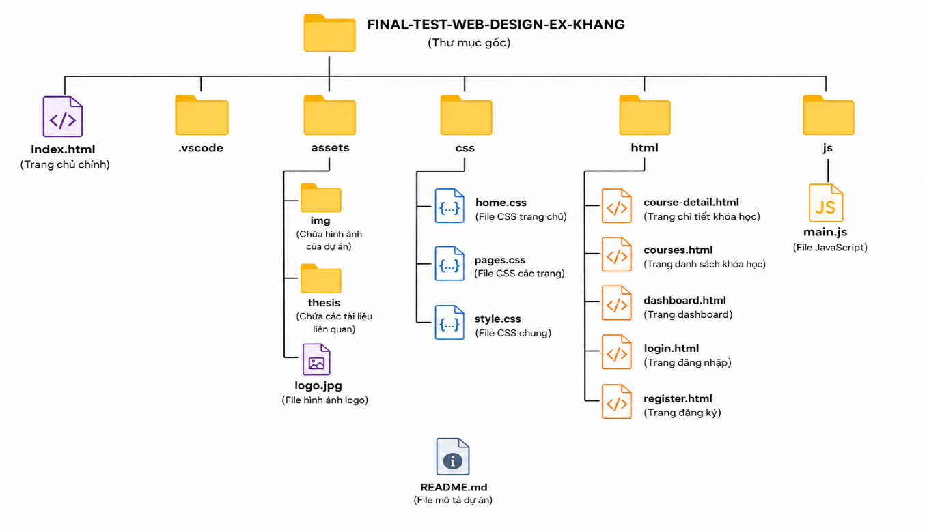
Hình 1. Cấu trúc thư mục

Đặc tả chi tiết

STT | Trang | Mô tả
1 | Trang chủ | Giới thiệu website và các khóa học nổi bật
2 | Khóa học | Hiển thị danh sách các khóa học
3 | Khóa học chi tiết | Giới thiệu nội dung từng khóa học
4 | Dashboard cho học viên | Tổng hợp thông tin quan trọng
5 | Đăng ký/Đăng nhập | Hiển thị biểu mẫu đăng ký/đăng nhập, cho phép nhập thông tin cá nhân, điều hướng về trang đăng nhập/đăng ký
Bảng 1. Bảng đặc tả chi tiết

Thiết kế chức năng
Sau khi xác định các yêu cầu của hệ thống, tiến hành xây dựng sơ đồ chức năng nhằm mô tả mối quan hệ giữa các trang trong website. Việc thiết kế chức năng giúp xác định rõ luồng di chuyển của người dùng cũng như cách tổ chức các thành phần của hệ thống.
Website học lập trình trực tuyến được xây dựng theo mô hình phân cấp. Từ trang chủ, người dùng có thể truy cập đến các trang chức năng thông qua thanh điều hướng (Navigation Bar). Mỗi trang đảm nhận một nhiệm vụ riêng nhưng có sự liên kết chặt chẽ nhằm mang lại trải nghiệm sử dụng thống nhất.
Đối với đề tài này, hệ thống được chia thành các nhóm chức năng chính gồm:
- Chức năng hiển thị trang chủ.
- Chức năng hiển thị danh sách khóa học.
- Chức năng xem chi tiết khóa học.
- Chức năng đăng nhập.
- Chức năng đăng ký tài khoản.
- Chức năng hiển thị Dashboard.

Thiết kế giao diện

Sơ đồ website
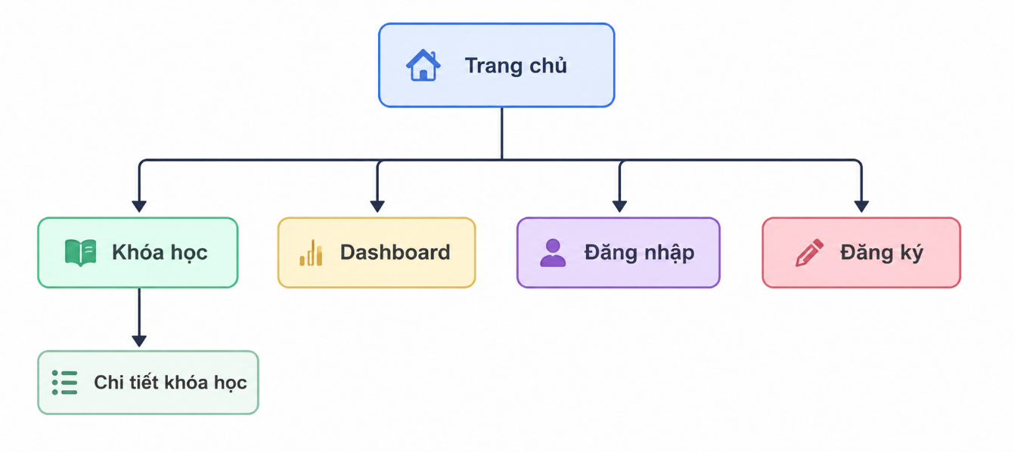
Hình 2. Sơ đồ website

Giao diện trang chủ
Trang chủ là giao diện đầu tiên mà người dùng nhìn thấy khi truy cập vào website. Đây là trang có vai trò quan trọng trong việc giới thiệu tổng quan về website và tạo ấn tượng ban đầu đối với người dùng. Giao diện được thiết kế theo phong cách hiện đại, sử dụng bố cục rõ ràng cùng với tông màu hài hòa nhằm mang lại trải nghiệm trực quan và dễ sử dụng.
Phần đầu của trang bao gồm logo và thanh điều hướng (Navigation Bar), giúp người dùng dễ dàng truy cập đến các trang như Khóa học, Dashboard, Đăng nhập và Đăng ký. Bên dưới là khu vực Banner (Hero Section) với hình ảnh minh họa và thông điệp giới thiệu về website học lập trình trực tuyến.
Tiếp theo là khu vực khóa học nổi bật, nơi hiển thị các khóa học tiêu biểu dưới dạng các thẻ (Card). Mỗi thẻ bao gồm hình ảnh, tên khóa học, mô tả ngắn và nút xem chi tiết. Việc trình bày theo dạng Card giúp người dùng dễ dàng quan sát và lựa chọn khóa học phù hợp.
Cuối trang là phần Footer, hiển thị thông tin bản quyền, liên kết nhanh và các biểu tượng mạng xã hội. Toàn bộ giao diện được xây dựng bằng HTML5 và CSS3, đồng thời áp dụng kỹ thuật Responsive để đảm bảo hiển thị tốt trên nhiều kích thước màn hình.

Giao diện trang khóa học
Trang danh sách khóa học được thiết kế nhằm giới thiệu toàn bộ các khóa học hiện có trên website. Giao diện được bố trí khoa học với khoảng cách hợp lý giữa các thành phần, giúp người dùng dễ dàng theo dõi nội dung.
Các khóa học được trình bày dưới dạng Card, trong đó mỗi Card gồm hình ảnh minh họa, tên khóa học, mô tả ngắn và nút "Xem chi tiết". Việc sử dụng hình thức hiển thị này không chỉ tăng tính thẩm mỹ mà còn giúp giao diện trở nên trực quan, thuận tiện cho người dùng trong quá trình tìm kiếm thông tin.
Ngoài ra, trang vẫn giữ nguyên thanh điều hướng và chân trang nhằm tạo sự thống nhất trong toàn bộ website. Các hiệu ứng chuyển màu và hiệu ứng khi di chuột (Hover Effect) cũng được áp dụng để tăng tính tương tác và cải thiện trải nghiệm người dùng.

Giao diện trang khóa học chi tiết
Trang chi tiết khóa học cung cấp đầy đủ thông tin về từng khóa học để người dùng có thể tìm hiểu trước khi bắt đầu học. Giao diện được thiết kế đơn giản nhưng đầy đủ thông tin, giúp người dùng tập trung vào nội dung chính.
Phần đầu trang hiển thị tên khóa học nổi bật cùng với hình ảnh minh họa. Phần nội dung giới thiệu trình bày mục tiêu của khóa học, kiến thức sẽ đạt được và các nội dung chính mà người học sẽ tiếp cận. Các thông tin được sắp xếp theo từng mục rõ ràng nhằm nâng cao khả năng đọc và theo dõi.
Bên cạnh đó, trang còn bố trí nút quay lại danh sách khóa học để người dùng dễ dàng tiếp tục tìm kiếm các khóa học khác mà không cần thao tác nhiều lần.

Giao diên trang đăng nhập
Trang đăng nhập được thiết kế với mục tiêu tạo sự đơn giản và thuận tiện cho người dùng. Giao diện sử dụng bố cục căn giữa màn hình nhằm thu hút sự chú ý vào biểu mẫu đăng nhập.
Biểu mẫu gồm các trường nhập địa chỉ email và mật khẩu, kèm theo nút Đăng nhập. Ngoài ra còn có liên kết chuyển sang trang Đăng ký dành cho người dùng chưa có tài khoản. Các ô nhập liệu được thiết kế với đường viền bo góc, khoảng cách hợp lý và hiệu ứng khi người dùng thao tác để tăng tính thân thiện.
Màu sắc của trang được đồng bộ với giao diện chung của website, góp phần tạo nên sự nhất quán trong thiết kế.

Giao diện trang đăng ký
Trang đăng ký cho phép người dùng nhập các thông tin cần thiết để tạo tài khoản mới. Giao diện được thiết kế tương tự trang đăng nhập nhằm tạo sự đồng bộ và giúp người dùng dễ dàng làm quen với cách sử dụng.
Biểu mẫu đăng ký bao gồm các trường như họ tên, địa chỉ email, mật khẩu và xác nhận mật khẩu. Các nút chức năng được bố trí rõ ràng để người dùng dễ dàng thao tác. Bên dưới biểu mẫu là liên kết quay lại trang đăng nhập nếu người dùng đã có tài khoản.
Việc sử dụng các khoảng trắng hợp lý, màu sắc hài hòa và bố cục cân đối giúp giao diện trở nên trực quan, đồng thời nâng cao trải nghiệm người dùng.

Giao diện trang dashboard
Dashboard là trang tổng quan của website, giúp người dùng nhanh chóng tiếp cận các thông tin và chức năng chính sau khi truy cập. Giao diện được thiết kế theo phong cách hiện đại với bố cục chia thành nhiều khu vực chức năng.
Trang hiển thị các thông tin tổng quan như danh sách khóa học, các mục điều hướng và những nội dung nổi bật của website. Các thành phần được sắp xếp hợp lý, tạo sự thuận tiện trong quá trình thao tác và theo dõi.
Ngoài yếu tố thẩm mỹ, Dashboard còn đảm bảo tính nhất quán với các trang khác thông qua việc sử dụng cùng hệ thống màu sắc, kiểu chữ và bố cục. Điều này giúp website có giao diện đồng bộ và chuyên nghiệp hơn.

KẾT QUẢ thực nghiệm

Dữ liệu thử nghiệm
Sau khi hoàn thành quá trình thiết kế và xây dựng giao diện, website được tiến hành chạy thử nhằm kiểm tra khả năng hiển thị và đánh giá mức độ hoàn thiện của các trang. Quá trình thử nghiệm được thực hiện trên môi trường cục bộ (Local) bằng Visual Studio Code kết hợp với tiện ích Live Server để xem trực tiếp kết quả trên trình duyệt.
Website được kiểm tra trên các trình duyệt phổ biến như Google Chrome và Microsoft Edge nhằm đánh giá khả năng tương thích. Ngoài ra, giao diện cũng được kiểm tra trên nhiều kích thước màn hình khác nhau bằng công cụ Developer Tools của trình duyệt để đảm bảo khả năng hiển thị trên máy tính, máy tính bảng và điện thoại.

Dữ liệu sử dụng trong quá trình thử nghiệm bao gồm:
- Logo website.
- Hình ảnh minh họa các khóa học.
- Tiêu đề khóa học.
- Nội dung mô tả khóa học.
- Các biểu tượng (Icon) từ Font Awesome.
- Phông chữ từ Google Fonts.
- Các tệp HTML và CSS được xây dựng trong dự án.
Kết quả thử nghiệm cho thấy các thành phần giao diện được hiển thị đầy đủ, bố cục ổn định và không xảy ra lỗi về định dạng trong quá trình sử dụng.

Kết quả thực nghiệm
Sau khi hoàn thiện website, các trang được tiến hành chạy thử để đánh giá khả năng hoạt động và mức độ đáp ứng các yêu cầu đặt ra. Kết quả cho thấy giao diện hiển thị đúng thiết kế, các thành phần được sắp xếp hợp lý và việc điều hướng giữa các trang diễn ra thuận lợi.
Website sử dụng HTML5 và CSS3 để xây dựng giao diện nên tốc độ tải trang nhanh, không yêu cầu xử lý dữ liệu phía máy chủ. Bên cạnh đó, việc áp dụng kỹ thuật Responsive giúp giao diện thích nghi với nhiều kích thước màn hình khác nhau, mang lại trải nghiệm sử dụng tốt cho người dùng.

Giao diện trang chủ
Trang chủ được xây dựng với bố cục gồm Header, Banner, khu vực giới thiệu, danh sách khóa học nổi bật và Footer. Các thành phần được bố trí hợp lý, giúp người dùng dễ dàng tiếp cận nội dung chính của website.
Thanh điều hướng luôn hiển thị ở phía trên, cho phép người dùng nhanh chóng truy cập đến các trang như Khóa học, Dashboard, Đăng nhập và Đăng ký. Banner được thiết kế nổi bật nhằm giới thiệu mục tiêu của website và thu hút sự chú ý của người dùng ngay khi truy cập.
Khu vực khóa học nổi bật sử dụng bố cục dạng Card với hình ảnh, tiêu đề và mô tả ngắn. Cách trình bày này giúp giao diện trực quan, dễ quan sát và tăng tính thẩm mỹ.
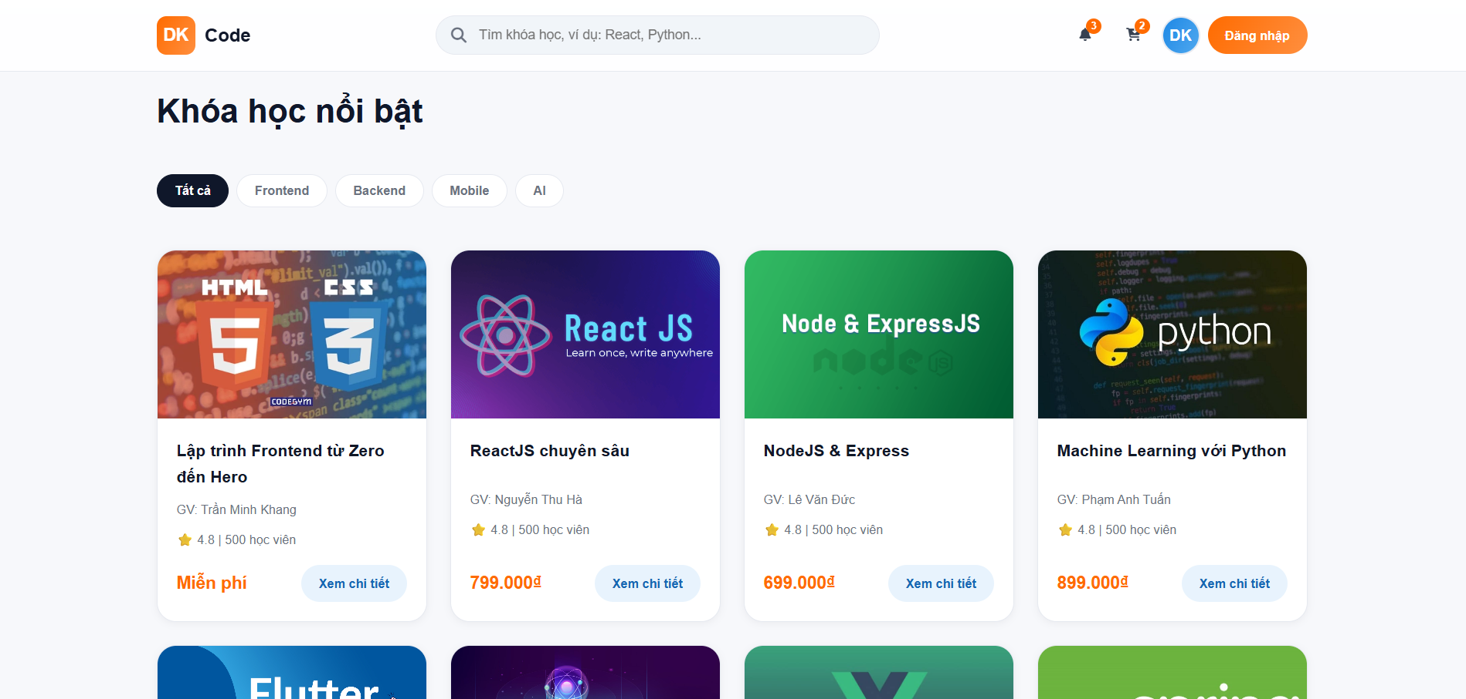
Hình 3. Trang chủ

Giao diện trang khóa học
Trang danh sách khóa học hiển thị toàn bộ các khóa học của website theo dạng Card. Mỗi Card bao gồm hình ảnh minh họa, tên khóa học, mô tả ngắn và nút xem chi tiết.
Việc sử dụng bố cục dạng lưới giúp các khóa học được trình bày gọn gàng, tạo sự thuận tiện trong quá trình tìm kiếm và lựa chọn.

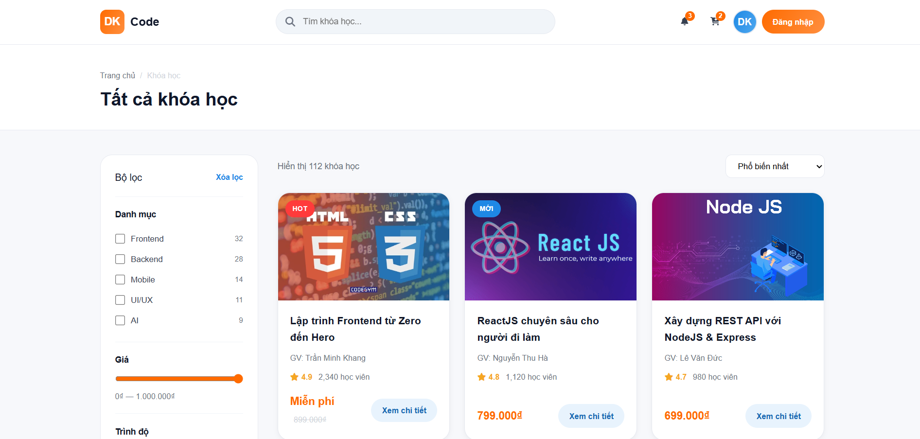
Hình 4. Trang khóa học

Giao diện trang chi tiết khóa học
Trang chi tiết khóa học cung cấp thông tin cụ thể về từng khóa học như hình ảnh minh họa, nội dung giới thiệu và các thông tin liên quan. Nội dung được trình bày rõ ràng, giúp người dùng dễ dàng theo dõi.
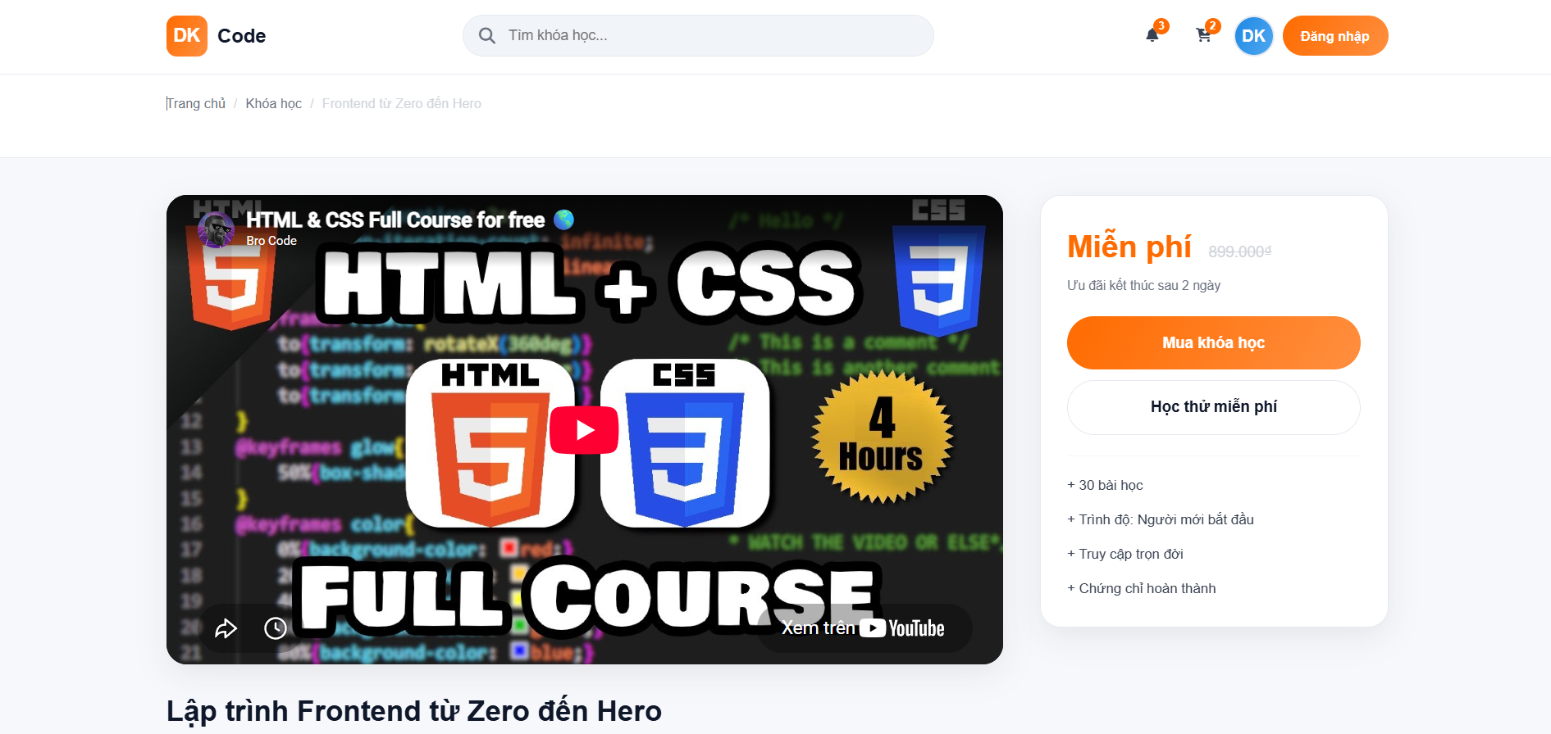
Hình 5. Chi tiết khóa học

Giao diện trang đăng nhập
Trang đăng nhập được thiết kế tối giản với biểu mẫu gồm địa chỉ email, mật khẩu và nút đăng nhập. Các thành phần được căn giữa màn hình, tạo sự tập trung và thuận tiện khi thao tác.
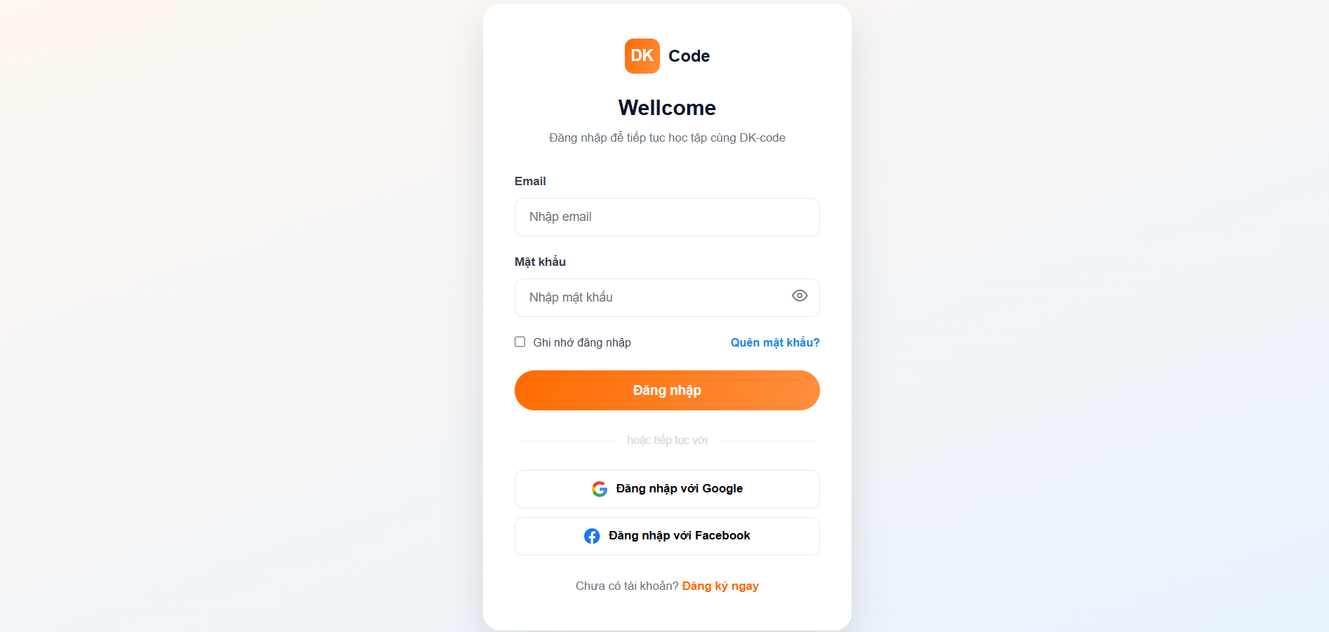
Hình 6. Trang đăng nhập

Giao diện trang đăng ký
Trang đăng ký có bố cục tương tự trang đăng nhập nhằm tạo sự thống nhất trong thiết kế. Biểu mẫu bao gồm các trường thông tin cần thiết để người dùng tạo tài khoản mới.
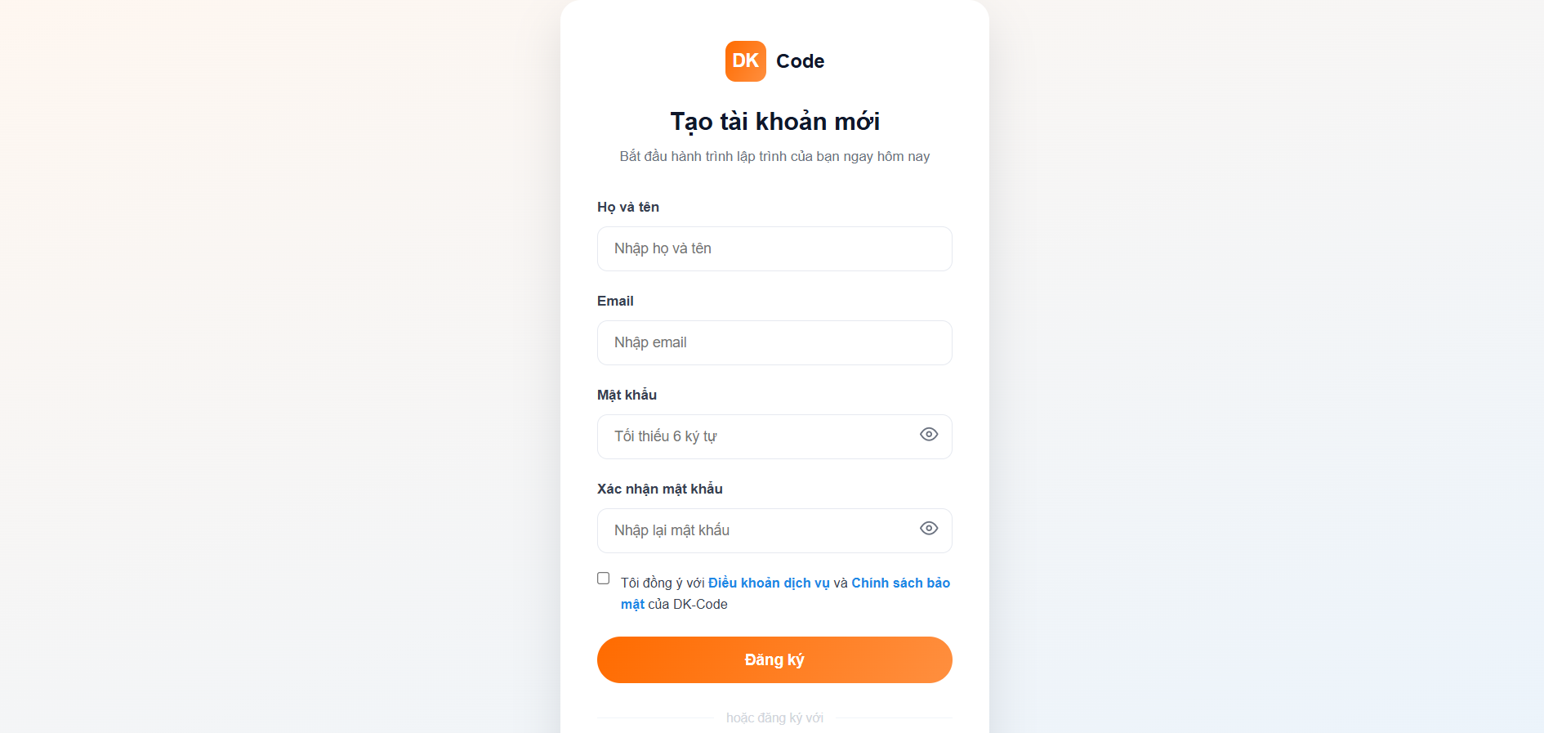
Hình 7. Trang đăng ký

Giao diện trang dashboard
Dashboard là trang tổng quan của website, hiển thị các nội dung và khu vực chức năng chính. Giao diện được thiết kế hiện đại với bố cục rõ ràng, hỗ trợ người dùng theo dõi thông tin và điều hướng nhanh đến các trang khác.
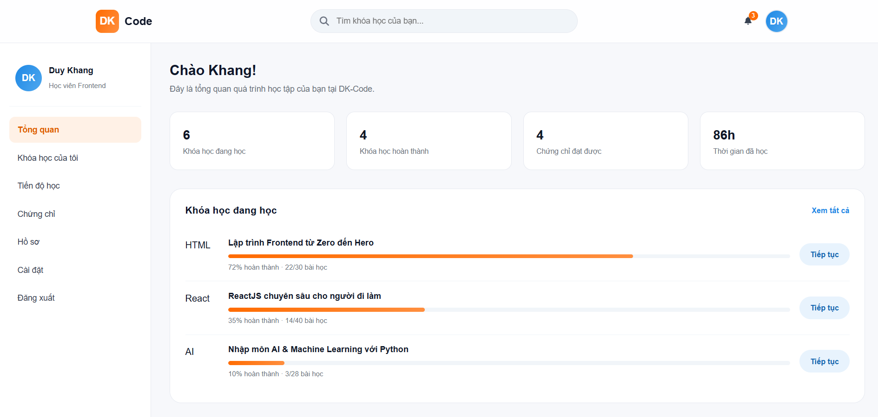
Hình 8. Trang Dashboard

Kết luận và hướng phát triển

Kết luận
Sau quá trình nghiên cứu và thực hiện đề tài "Thiết kế Website học lập trình trực tuyến", đồ án đã hoàn thành mục tiêu đề ra là xây dựng một website có giao diện hiện đại, trực quan và thân thiện với người dùng. Website được phát triển chủ yếu bằng HTML5, CSS3 và kết hợp JavaScript để tạo một số hiệu ứng và tương tác cơ bản trên giao diện.
Trong quá trình thực hiện, tác giả đã vận dụng những kiến thức đã học về thiết kế web để xây dựng các trang chức năng như Trang chủ, Danh sách khóa học, Chi tiết khóa học, Đăng nhập, Đăng ký và Dashboard. Các trang được thiết kế thống nhất về màu sắc, kiểu chữ và bố cục, góp phần nâng cao tính thẩm mỹ và mang lại trải nghiệm sử dụng thuận tiện cho người dùng.
Website được tổ chức theo cấu trúc thư mục rõ ràng, giúp việc quản lý mã nguồn trở nên đơn giản và thuận tiện hơn trong quá trình phát triển. Giao diện được tối ưu để hiển thị tốt trên nhiều kích thước màn hình thông qua kỹ thuật Responsive Web Design, đảm bảo khả năng sử dụng trên máy tính, máy tính bảng và điện thoại.
Bên cạnh việc hoàn thành sản phẩm, đề tài còn giúp tác giả củng cố và nâng cao các kỹ năng như phân tích yêu cầu, thiết kế giao diện, tổ chức cấu trúc dự án và xây dựng website tĩnh bằng HTML và CSS. Đây là nền tảng quan trọng để tiếp tục học tập và phát triển các dự án web có quy mô lớn hơn trong tương lai.
Tuy nhiên, do phạm vi của môn học và thời gian thực hiện còn hạn chế, website hiện chỉ tập trung vào phần giao diện nên chưa tích hợp cơ sở dữ liệu và các chức năng xử lý nghiệp vụ. Một số tính năng mới chỉ dừng ở mức mô phỏng giao diện và chưa có khả năng lưu trữ hoặc xử lý dữ liệu thực tế.

Hướng phát triển
Trong thời gian tới, website có thể được mở rộng và hoàn thiện theo các hướng sau:
- Xây dựng hệ thống đăng ký và đăng nhập bằng cơ sở dữ liệu để quản lý tài khoản người dùng.
- Phát triển chức năng quản lý khóa học, bài học và danh mục khóa học.
- Xây dựng hệ thống quản trị (Admin) để quản lý nội dung website.
- Bổ sung chức năng tìm kiếm và lọc khóa học theo tên hoặc chủ đề.
- Thêm chức năng đánh dấu tiến độ học tập của người dùng.
- Tích hợp video bài giảng, tài liệu học tập và bài tập thực hành.
- Nâng cấp giao diện với nhiều hiệu ứng và trải nghiệm người dùng tốt hơn.
- Tối ưu tốc độ tải trang và cải thiện khả năng hiển thị trên nhiều loại thiết bị và trình duyệt.
- Triển khai website lên máy chủ (Hosting) để người dùng có thể truy cập và sử dụng trực tuyến.
- Tiếp tục nghiên cứu và bổ sung các công nghệ mới nhằm nâng cao tính tương tác và mở rộng chức năng của hệ thống.
Qua quá trình thực hiện đề tài, tác giả nhận thấy việc thiết kế website không chỉ đòi hỏi kiến thức về ngôn ngữ lập trình mà còn yêu cầu khả năng phân tích, tổ chức giao diện và tối ưu trải nghiệm người dùng. Những kiến thức và kinh nghiệm tích lũy được từ đồ án sẽ là cơ sở quan trọng để phát triển các dự án web hoàn chỉnh hơn trong tương lai.

Danh mục tài liệu tham khảo
[1] “HTML: HyperText Markup Language | MDN,” MDN Web Docs. Accessed: Jul. 12, 2026. [Online]. Available: https://developer.mozilla.org/en-US/docs/Web/HTML
[2] J. Duckett, HTML & CSS: design and build websites. Indianapolis, IN: Wiley, 2011.
[3] D. Flanagan, JavaScript: the definitive guide: master the world’s most-used programming language, Seventh edition. Beijing [China] Sebastopol, CA: O’Reilly Media, Inc, 2020.
[4] “JavaScript | MDN,” MDN Web Docs. Accessed: Jul. 12, 2026. [Online]. Available: https://developer.mozilla.org/en-US/docs/Web/JavaScript
[5] E. Marcotte, Responsive web design. in Brief books for people who make websites, no. 4. New York, NY: A Book Apart, 2011.
[6] “Documentation for Visual Studio Code.” Accessed: Jul. 12, 2026. [Online]. Available: https://code.visualstudio.com/docs
[7] “Browse Fonts,” Google Fonts. Accessed: Jul. 12, 2026. [Online]. Available: https://fonts.google.com/
[8] “Font Awesome Docs.” Accessed: Jul. 12, 2026. [Online]. Available: https://docs.fontawesome.com/

